Turbina Quitanieves


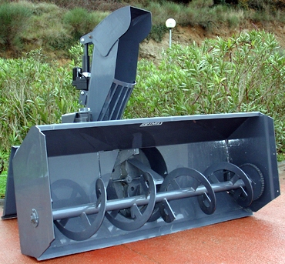

De accionamiento hidráulico, dispone de turbina y cañón de salida de dirección regulable de gran efectividad y producción, gran distancia de lanzamiento de nieve, dispone de enganches estándar y conexiones hidráulicas. De fácil manejo.

Modelo | Ancho (mm) | Turbina  Ø | Altura Corte | Espiral  Ø | Caudal  l.p.m | Bar  Presión | Peso (Kg)
TQ-1600-A | 1700 | 500 | 710 | 330 | 50-76 | 130/240 | 270
TQ-1600-B | 1700 | 600 | 810 | 410 | 75-120 | 130/240 | 400

